АТАБЛЕМЕНТ ФРОНТОН
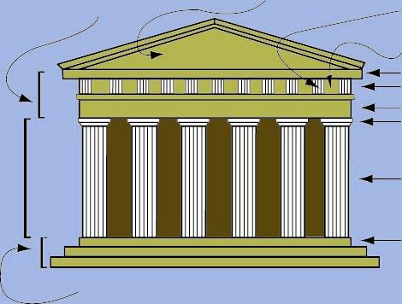
ТРИГЛИФ

МЕТОПА

КАРНИЗ

ФРИЗ КАРНИЗ

ФРИЗ
АРХИТРАВ
АРХИТРАВ
КАПИТЕЛЬ

СТВОЛ КОЛОННЫ

СТЕЛОБАТ

СТЕРЕОБАТ

ДРЕВНЕГРЕЧЕСКИЙ ОРДЕР (ОРДЕР – С ГРЕЧ. «ПОРЯДОК»)
В большом пакете команды получают задания.
- Познакомиться с внешним видом древнегреческого храма и названием каждого элемента.
- «Построить» из элементов храм.
- Используя подручные материалы (ватман, чертежные инструменты и т.п.), а также можно самим предстать элементами, «постройте» храм.

СТЕРЕОБАТ

СТИЛОБАТ

АНТАБЛЕМЕНТ

ФРОНТОН

ФРИЗ

КАРНИЗ

АРХИВОЛЬТ

КАПИТЕЛЬ И СТОЛ КОЛОННЫ

КАПИТЕЛЬ И СТОЛ КОЛОННЫ

КАПИТЕЛЬ И СТОЛ КОЛОННЫ

КАПИТЕЛЬ И СТОЛ КОЛОННЫ

МЕТОПА И ТРИГЛИФ

